**ASSUNTO:** Indica, ao Exmo. Senhor Prefeito Municipal Dr. Paulo de Oliveira e Silva, que junto as Secretarias competentes, realizem limpeza da Praça, situada a Rua Oscar Vilas Boas, Bairro Aterrado.

**DESPACHO:**

**SALA DAS SESSÕES____/____/_____**

**PRESIDENTE DA MESA**

**INDICAÇÃO $NÚMERO$ DE 2021**

**SENHOR PRESIDENTE,**

**SENHORES VEREADORES**

Indica, ao Exmo. Senhor Prefeito Municipal Dr. Paulo de Oliveira e Silva, que junto as Secretarias competentes, realizem limpeza da Praça, situada a Rua Oscar Vilas Boas, Bairro Aterrado.

Considerando que os munícipes estão reclamando do aparecimento de cobras devido à falta de limpeza e capinagem na Praça, como mostra as fotos abaixo:

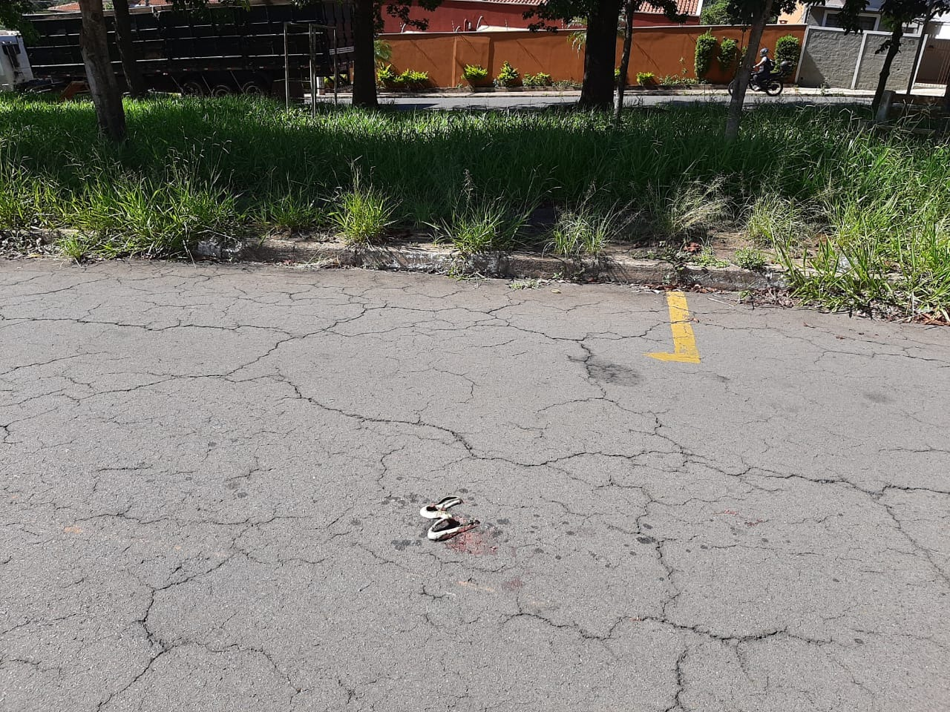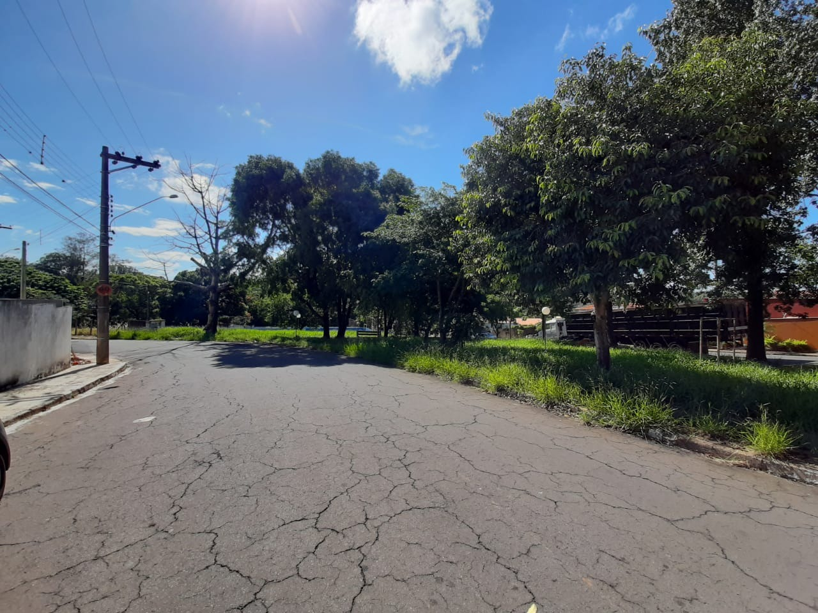

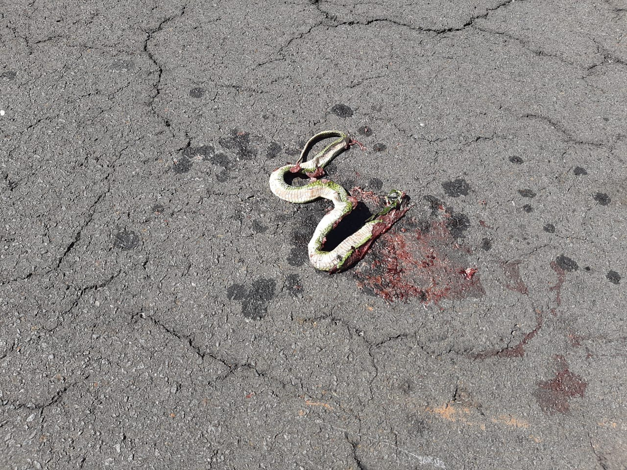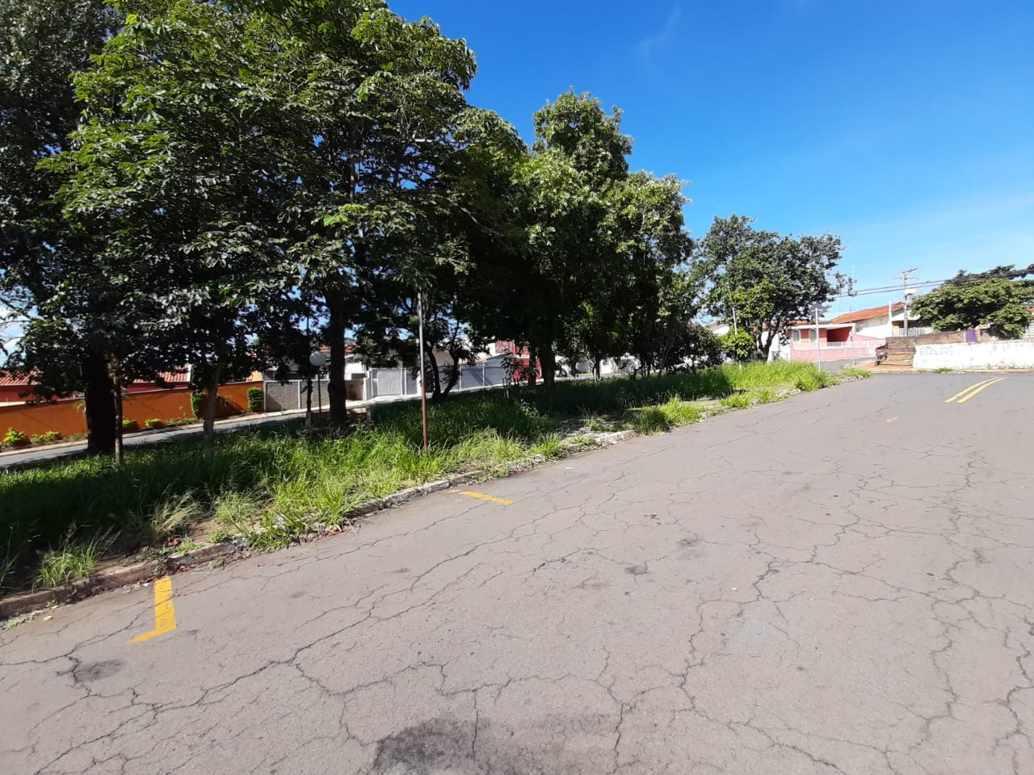

**Sala das Sessões “Vereador Santo Rótolli”, em 1 de fevereiro de 2.021**

________________________________

**DRA JOELMA FRANCO DA CUNHA**

**VEREADORA**